„Przemoc w wychowaniu - odwrót od tradycji?”
Monitoring Rzecznika Praw Dziecka 2016*

UDERZANIE DZIECKA TZW. KLAPS
Niemal co drugi dorosły Polak akceptuje uderzanie dziecka (klaps). Poziom akceptacji klapsów jest zdecydowanie wyższy, niż akceptacji bicia dziecka (tzw. lanie). Z drugiej strony, zdecydowanych przeciwników klapsów jest ponad dwukrotnie mniej niż zdecydowanych przeciwników lania. Wśród rodziców dzieci do 18. roku życia dezaprobata uderzania dziecka jest wyższa, wyraża ją co trzeci rodzic. Postawy przeciwne uderzaniu dziecka są więc częstsze wśród obecnych rodziców w porównaniu ze starszą generacją.
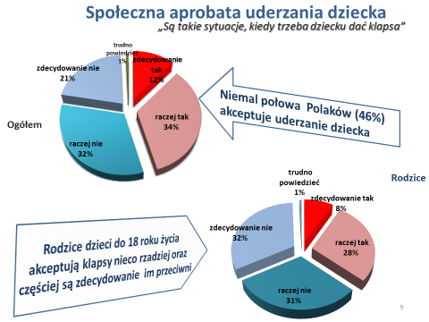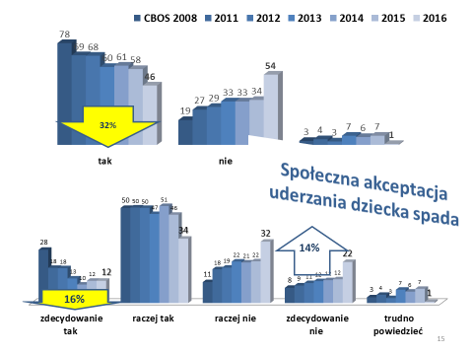
Optymistycznie interpretować można różnice w głównych grupach porównań dotyczących akceptacji uderzania dziecka (klapsów). W zestawieniach widoczny jest wyraźny spadek odsetka osób akceptujących uderzanie dziecka, a jednocześnie wzrost osób przeciwnych takim zachowaniom. W tej więc kwestii odnotowujemy wyraźną korzystną tendencję spadkową. Należy jednak zwrócić uwagę, że liczba zdecydowanych zwolenników klapsów od kilku lat nie zmienia się w wyraźny sposób, wahając się między 10-10 proc.
BICIE DZIECKA TZW. LANIE
Jakkolwiek poziom zdecydowanej aprobaty bicia dzieci jest w Polsce raczej niski, to w uzyskanym rozkładzie danych warto zwrócić uwagę na to, że zdecydowanie przeciwnych biciu dzieci jest jedynie około połowa dorosłych Polaków. Rodzice „aktualni” nieco częściej niż inni dorośli wyrażają zdecydowaną negatywną opinię na temat bicia dzieci.
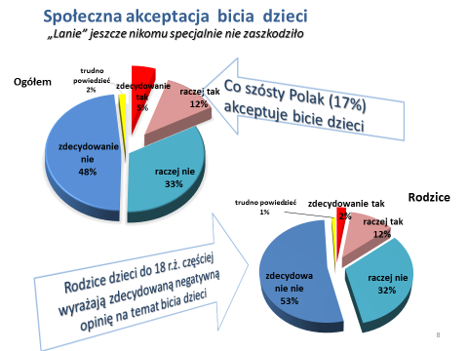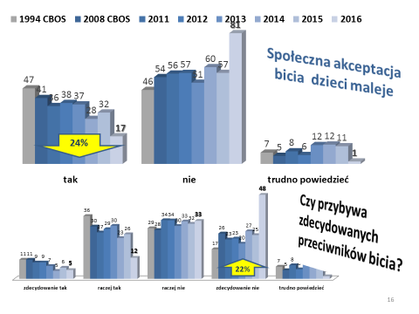
Podobnie można stawiać tezę o występowaniu spadkowej tendencji w zakresie społecznej aprobaty bicia dzieci (tzw. lania). Na przestrzeni ostatnich pięciu lat spadek ten, jakkolwiek niesystematyczny, jest wyraźnie widoczny w dwóch podstawowych porównywanych grupach: aprobujących
i przeciwników, których także - choć niesystematycznie - liczebność wzrasta. Zmiany te są jeszcze bardziej widoczne w porównaniach z danymi z badań prowadzonych w 2008 roku. Jeśli natomiast odwołać się do podobnych danych - sprzed ponad 20 lat - spadek ten jest znaczący. Analogicznie, jak w przypadku klapsów, także tu spadek dotyczy przede wszystkim osób umiarkowanie akceptujących bicie, wahania w grupie zdecydowanych zwolenników twierdzenia „Lanie jeszcze nikomu specjalnie nie zaszkodziło” są znacznie mniejsze. Możemy też zauważyć duży wzrost w grupie zdecydowanych przeciwników bicia dzieci, co jednak nie oznacza z całą pewnością, że taka znacząca zmiana postaw następuje. Wydaje się, że częściowo ten skok tłumaczyć można tym, iż przestajemy się przyznawać do aprobowania bicia dzieci wskutek klimatu ogólnego przekazu społecznego (zwłaszcza celowego, w tym kampanie społeczne) o niewłaściwości tego typu zachowań wobec dzieci. Jeśli tak interpretować występujące różnice, to i tak ostateczna konkluzja ma wymiar pozytywny - tego typu zmiana jest jak najbardziej pożądana.

PRZYZNANIE SIĘ DO STOSOWANIA KLAPSA I LANIA
Rodzice zdecydowanie „chętniej” przyznają się do stosowania klapsów, niż do sprawiania dziecku lania. Ponad połowa (55 proc.) rodziców dzieci do 18 roku życia przyznała się do zastosowania lub stosowania klapsów. We wcześniejszej generacji rodziców (posiadających już dorosłe dzieci) ten wskaźnik jest zdecydowanie wyższy (62 proc.).
Niewielu rodziców (8 proc.) przyznaje się do sprawiania dzieciom lania. Częściej do bicia dzieci przyznają się rodzice starszej generacji (13 proc.). Wydaje się, że bez względu na to, jak niedoszacowane są te wskaźniki, sam fakt niskich ujawnień i różnica w poziomie tych ujawnień w porównaniu generacji rodziców, może być interpretowany jako istnienie tendencji „odwrotu od tradycji” wykorzystywania przemocy w wychowaniu.
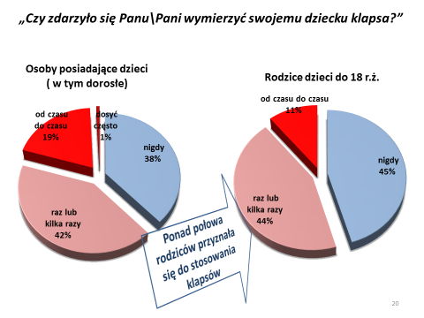
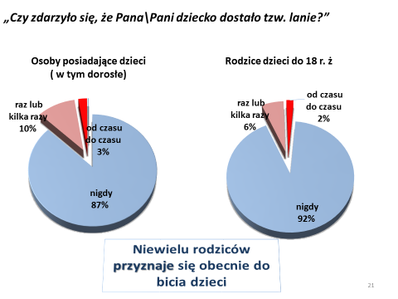

KIEDY DZIECKO MOŻE „DOSTAĆ W SKÓRĘ”?
Jeśli zapytamy o poziom akceptacji przemocy poprzez sytuacje, które uprawniają do zastosowania kar cielesnych, okazuje się, że spostrzeganie bicia dziecka jako metody wychowawczej jest w rzeczywistości częstsze. Jedynie 52 proc. zdecydowanie wyklucza kary cielesne bez względu na okoliczności.
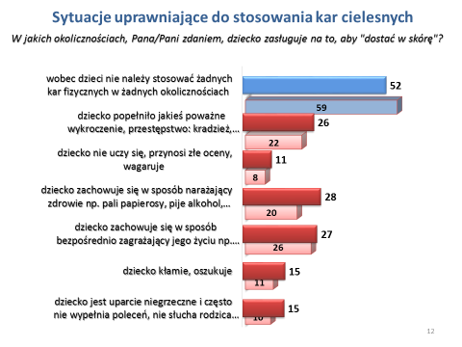

WIEDZA O PRAWNYM ZAKAZIE KAR CIELESNYCH
W kontekście kwestii aprobaty społecznej kar cielesnych w wychowaniu, rozpatrywać należy także wiedzę o formalnym (prawnym) zakazie kar cielesnych, który funkcjonuje w Polsce od 2010 roku. Także w tym względzie zaobserwować można korzystne zmiany jakie nastąpiły, zwłaszcza w ostatnim czasie. Wiedzę o istnieniu w Polsce zakazu bicia dzieci deklaruje obecnie 45 proc. badanych i połowa rodziców dzieci do 18 roku życia.

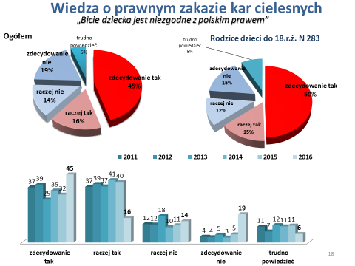

MOŻLIWE SKUTKI BICIA DZIECI POTWIERDZONE BADANIAMI NAUKOWYMI
- zaburzenia rozwoju samoregulacji, jej niski poziom w wieku dorosłym
- bunt, przekora, „wzajemny przymus”
- agresja dziecięca, zaburzenia eksternalizacyjne (acting-out)
- zachowania antyspołeczne dziecięce oraz w dorosłości
- zaburzenia internalizacyjne i problemy zdrowia psychicznego (lęki, depresja, niska samoocena) w dzieciństwie i w dorosłości
- używanie substancji psychoaktywnych
- rozwój negatywnych relacji rodzic-dziecko
- zaburzenia poznawcze (koncentracji uwagi, IQ)
- podatność na nadużycia (fizyczne) ze strony innych
- normalizacja przemocy, jej aprobata, akceptacja karania fizycznego
- spostrzeganie świata jako wrogiego, zagrażającego

GŁÓWNE WNIOSKI
Poziom aprobaty:
- Poziom aprobaty społecznej przemocy w wychowaniu waha się w zależności od rodzaju zachowania przemocowego wobec dziecka. Uderzanie dziecka (klapsy) oraz grożenie dziecku laniem charakteryzuje się aprobatą blisko połowy dorosłej części społeczeństwa.
- Niewielu dorosłych Polaków przyznaje się do uznawania bicia za dobrą metodę wychowawczą, ale jednocześnie niemal 1/3 Polaków uznaje, że dziecko zasługuje na karę cielesną, gdy jest nieposłuszne lub w sytuacjach szczególnie negatywnych społecznie lub zagrażających życiu
i zdrowiu.
- Całkowicie przeciwna karom cielesnym - bez względu na okoliczności - jest niemal/jedynie połowa dorosłego społeczeństwa.
Dynamika postaw społecznych:
Dokonuje się zmiana społecznych postaw wobec przemocy w wychowaniu:
- We wszystkich deklaracjach dotyczących aprobaty zachowań przemocowych oraz w kwestiach uznawania bicia za metodę wychowawczą, rodzice dzieci do 18. roku życia wykazują niższą aprobatę - generacyjna zmiana postaw?
- Rozkład poziomu aprobaty zachowań przemocy i uznawania bicia za metodę wychowawczą ze względu na wiek rodzica, pokazują coraz rzadszą aprobatę przemocy w wychowaniu u młodszych osób.
- Widoczna jest coraz słabsza aprobata przemocy w wychowaniu w kolejnych pomiarach wskaźników podstawowych na przestrzeni ostatnich lat.
Wiedza i zachowania:
- Mniej niż połowa dorosłej części społeczeństwa wie o istnieniu w Polsce prawnego zakazu kar cielesnych (poziom wiedzy wzrasta). Zakazu świadoma jest połowa rodziców dzieci do 18 r.ż.
- Ponad połowa rodziców przyznaje się do uderzania dziecka (klapsów), ale już zdecydowana większość nie przyznaje się do bicia dziecka (tzw. lania). Wskaźniki maleją w perspektywie kilku lat oraz w porównaniu generacyjnym.
- Większość rodziców przyznaje się do krzyczenia na dziecko, niemal połowa do grożenia dziecku biciem.
REKOMENDACJE
- Upowszechnianie prawnego zakazu bicia dzieci
- Edukacja społeczna o szkodliwości przemocy w wychowaniu i o prawach dziecka
- Wdrażanie programów edukacyjno-treningowych i psychokorekcyjnych dla obecnych
i przyszłych rodziców
- Promocja pozytywnego rodzicielstwa
- Wsparcie i pomoc rodzicom w opiece i wychowaniu
- Tworzenie i realizacja programów edukacyjnych dla dzieci
- Przygotowanie profesjonalistów do rozpoznawania i działania wobec problemu
* VI edycja w ramach monitoringu Rzecznika Praw Dziecka społecznych postaw wobec przemocy w wychowaniu. Dane zebrała firma badawcza TNS Polska. Próbę (badania surveyowe; wywiady telefoniczne wspierane komputerowo (CATI), na 1000 osobowej reprezentatywnej grupie Polaków przeprowadzono w dniach 1-7 września 2016 r.

